ATIVIDADE DE RECUPERAÇÃO 33

Reflexão central

NOME: _________________________________________ N.º:______ TURMA: _________ DATA: __________

Recorda
- Dados dois pontos O e P, o ponto P’ é a imagem do ponto P pela reflexão central de centro no ponto O, quando O for o ponto médio do segmento de reta [PP’].
- O ponto O é a imagem de si próprio pela reflexão central de centro O.
- Constrói a imagem de cada um dos polígonos pela reflexão central de centro O.
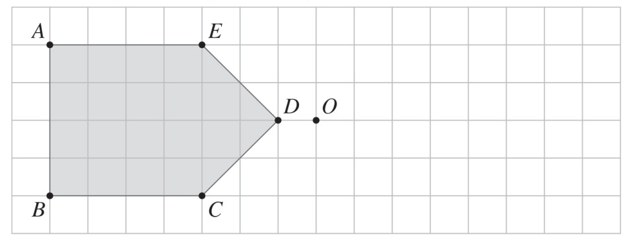

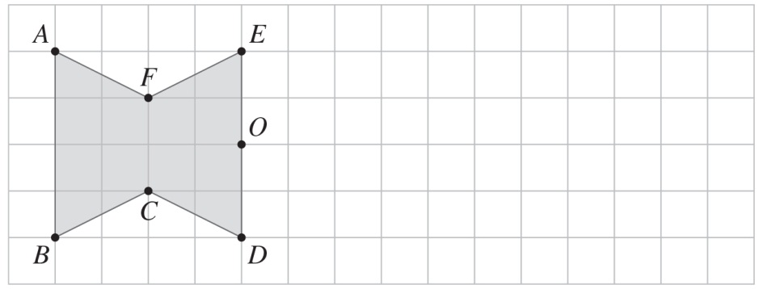

- O polígono [A’B’C’D’E’] é a imagem geométrica do polígono [ABCDE] pela reflexão central de centro O. Assinala, na figura, o ponto O.
